SCHELL WC-Betätigungsplatte AMBITION, Design-Betätigungsplatte aus Sicherheits-Echtglas, Betätigungstaste aus Messing, B 121,5 mm x H 152,5 mm x T 14,5 mm, Frontplatte weiß, Rahmen chrom
SCHELL

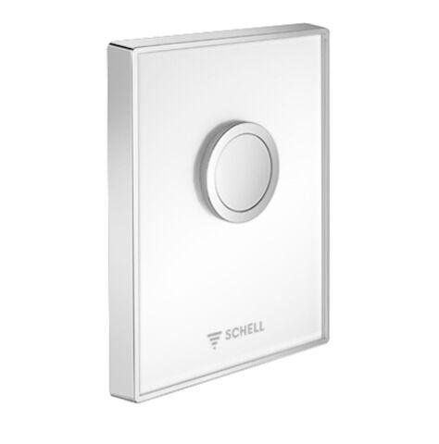Eigenschaften
GTIN:
4021163155822
HAN:
028190099
Farbton
weiß
Oberfläche
verchromt
Breite (mm)
14,50
Höhe (mm)
152,50
Länge (mm)
121,50
Art der Betätigung
Ein-Knopf
Plattenstärke (m)
0,01
Produktserie
AMBITION

